UNESCO PROJEKT  DRUGAČNOST NAS BOGATI  S = strpnost  S= spoštovanje  S = sodelovanje |  | 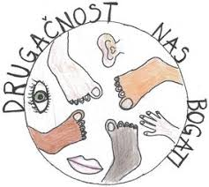
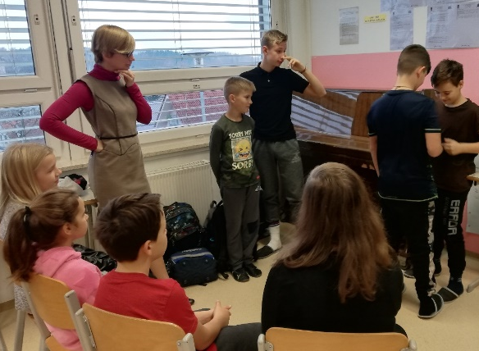 | Projekt Drugačnost nas bogati smo že četrto leto poslali v UNESCO ASP mrežo šol. Tudi letos smo pripravili sodelovanja na daljavo, kot novost smo šolam ponudili možnost sodelovanje v živo, na naši šoli pa smo projekt vključili v vzgojni načrt. Projekt je zasnovan na dejavnostih, ki se medsebojno prepletajo in dopolnjujejo s cilje zavedanja, da nas drugačnost bogati ter s poudarkom na vzgoji za empatijo in altruizmu.
Cilje projekta je učencem približati druge kulture, narode ter svet drugačnih, jih učiti in naučiti strpnosti, medsebojnega sodelovanja in spoštovanja, nenasilnega reševanja konfliktov, predvsem pa življenja brez predsodkov, spoštovanja drugih kultur in življenja v družbi brez meja. | 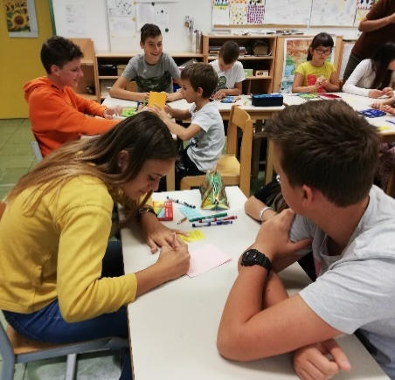
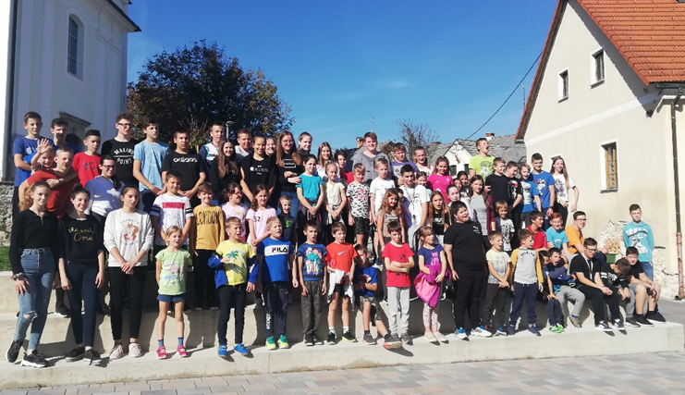 | Načrt sodelovanja v projektu je pripravil vsak razred individualno, izvedli pa smo tudi nekaj dejavnosti na nivoju šole.  Ena od pomembnih dejavnosti je druženje prijateljskih razredov. Oktobra smo projekt vključili v dejavnosti Tedna otroka ter v kulturni dan, kjer smo spoznavali Ignacija Knobleharja in Afriko.
Projekt skozi vse leto združujemo z ostalimi projekti v mreži ter vključujemo v obeleževanja mednarodnih dni. Predvsem pa se trudimo učence vzgajati v strpne, spoštljive in sodelovalne otroke.  Tudi v času pouka na daljavo smo učence spodbujali k sprejemanju drugačnosti, medgeneracijskem sodelovanju in spoštovanju. | 